МИНИСТЕРСТВО НАУКИ И ВЫСШЕГО ОБРАЗОВАНИЯ РОССИЙСКОЙ ФЕДЕРАЦИИ

федеральное государственное бюджетное образовательное учреждение высшего образования

«Российский экономический университет имени Г.В. Плеханова»

**Московский приборостроительный техникум**

**ЛАБОРАТОРНАЯ РАБОТА №10**

**Тема:** «Настройка протоколов верхнего уровня»

МДК.01.02 «Организация, принципы построения и функционирования

компьютерных сетей»

**Выполнил:**

Карпов А. В.

студент группы СА50 – 1 – 22

**Проверил:**

Холькин В. И.

преподаватель ФГБОУ ВПО «РЭУ им. Г.В. Плеханова

Отчет о выполненной работе по настройке протоколов верхнего уровня.

**Ход работы:**

1 топология (DHCP, DNS, Web-server)

1. Топология сети

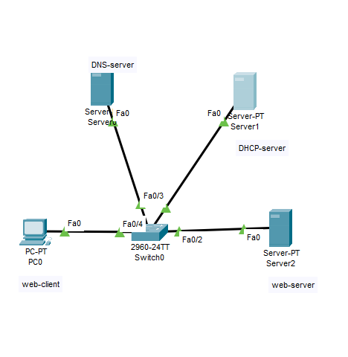

Рисунок - топология сети

1. Базовая настройка коммутатора.

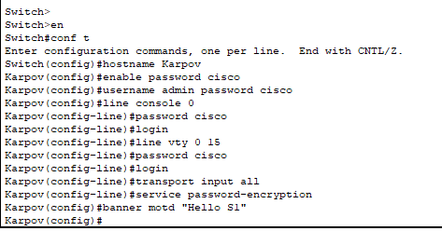

Рисунок - базовая настройка

1. Конфигурация DNS-server

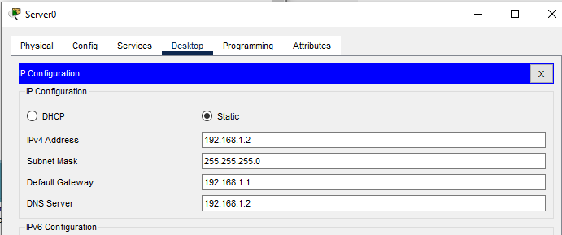

Рисунок - ip configuration

1. Настройка DNS на DNS-server

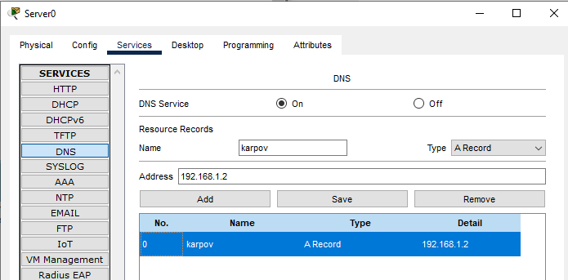

Рисунок - настройка DNS

1. Проверка DNS по доменному имени

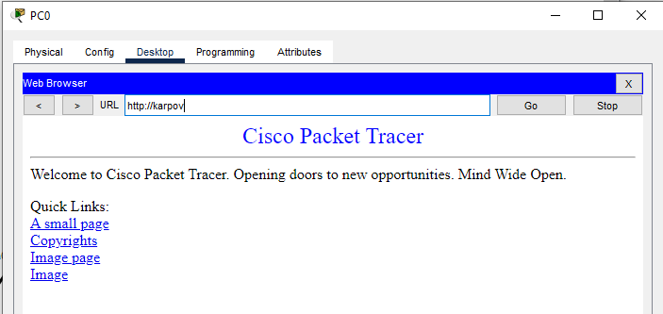

Рисунок – dns

1. Настройка конфигурации на DHCP-server

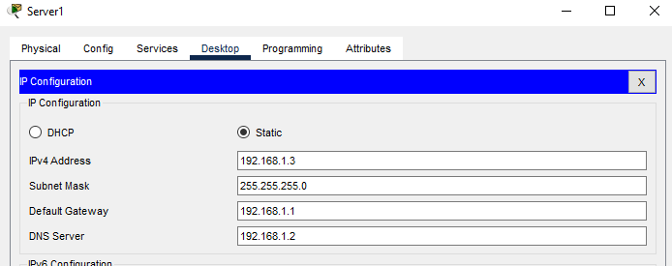

Рисунок - конфигурация DHCP-server

1. Настройка DHCP на DHCP-server

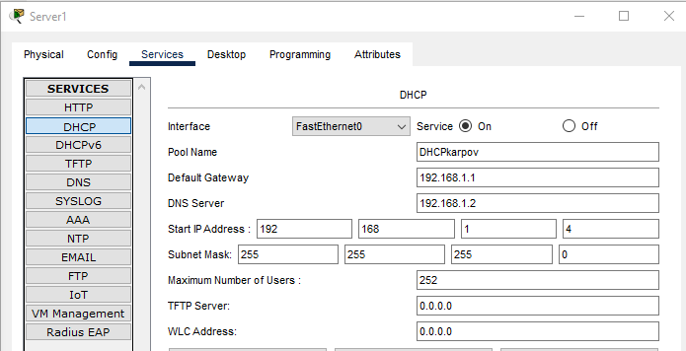

Рисунок - настройка DHCP

1. Проверка DHCP

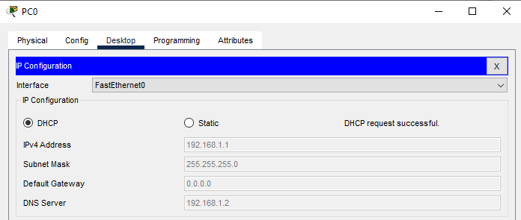

Рисунок - ip PC

1. Настройка конфигурации web-server

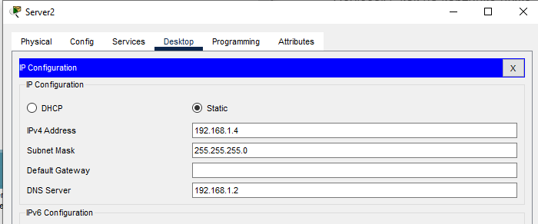

Рисунок - настройки web-server

1. Включение http на http-server

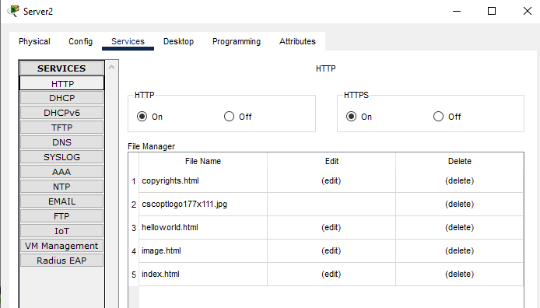

Рисунок - настройка http

1. Проверка в simulator hhtp

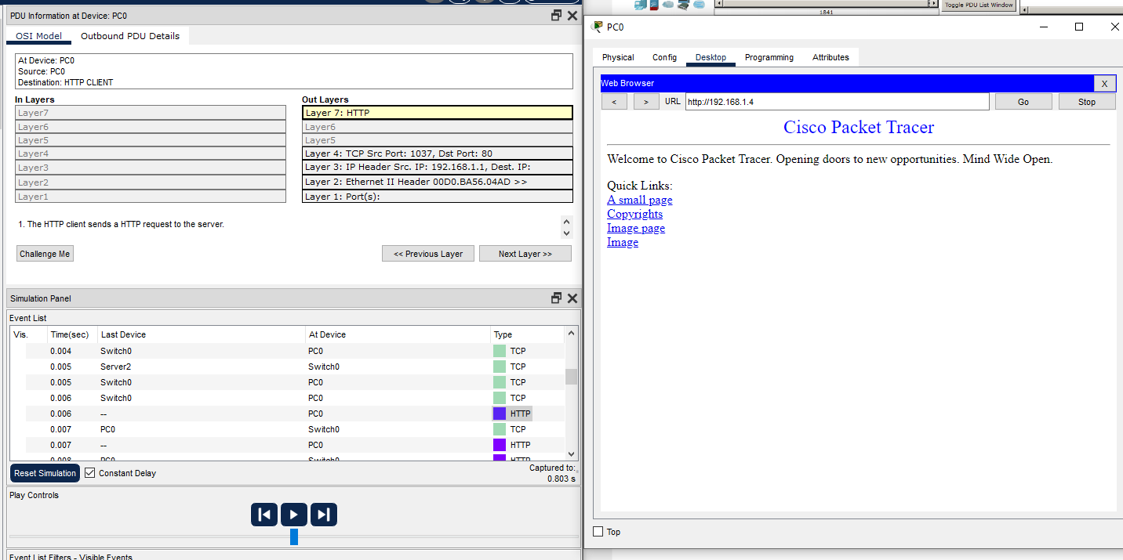

Рисунок - проверка пакетов

2 топология (Mail-server)

1. Топология сети

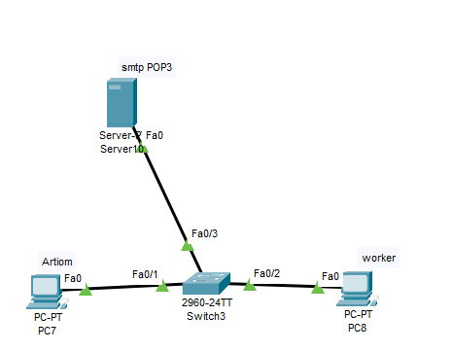

Рисунок - топология сети

1. Настройка DNS

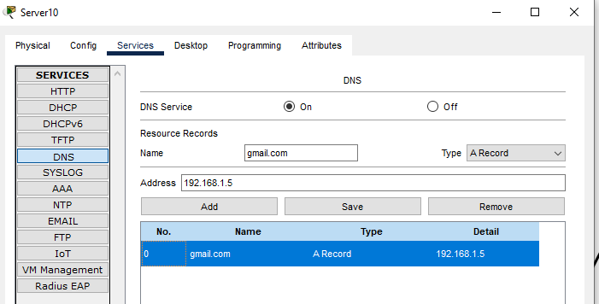

Рисунок - настройка DNS

1. Настройка POP3 и SMTP на сервере

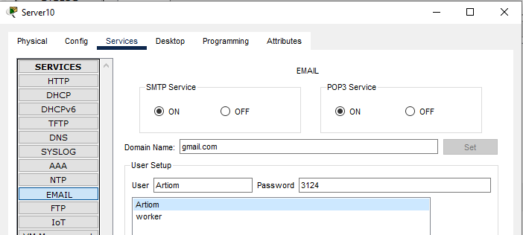

Рисунок - настройка Mail-server

1. Настройка email на PC artiom

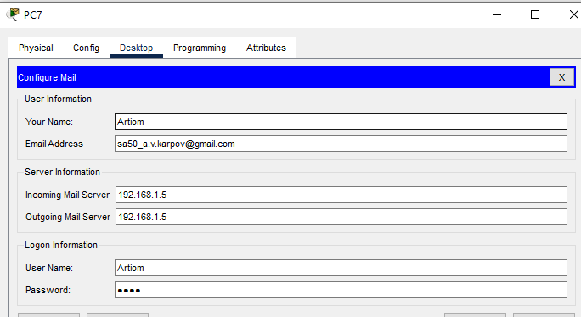

Рисунок - настройка пользователя

1. Настройка PC worker

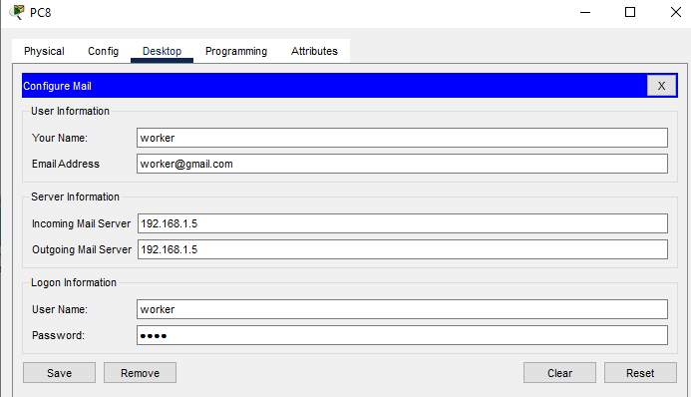

Рисунок - настройка пользователя

1. Проверка работы

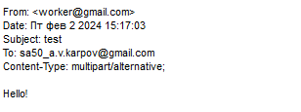

Рисунок - письмо mail

3 топология (FTP, TFTP)

1. Топология сети

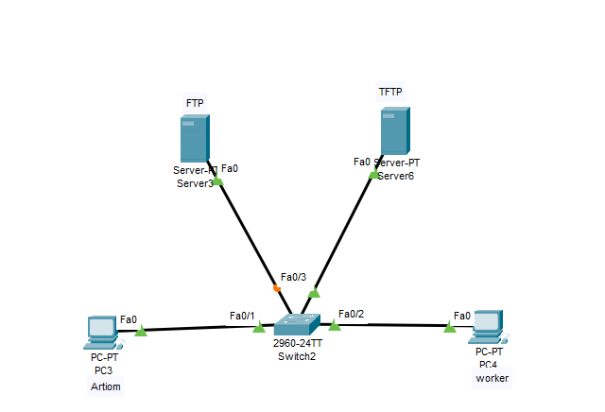

Рисунок - топология сети

1. Настроил FTP на сервере

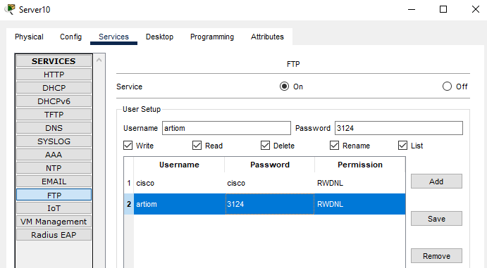

Рисунок - настройка FTP

1. Создаю файл и сохраняю его

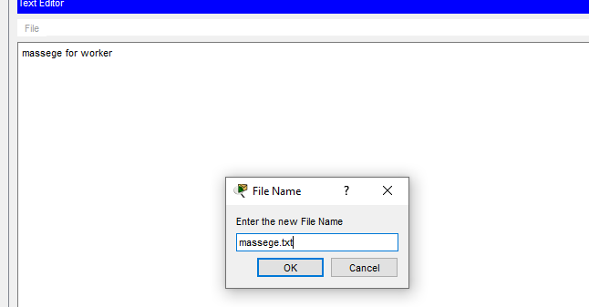

Рисунок - текстовый файл

1. Подключился по FTP к серверу

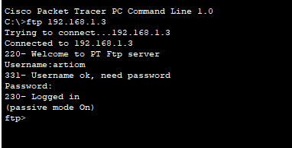

Рисунок - FTP подключение

1. Залил файл на сервер

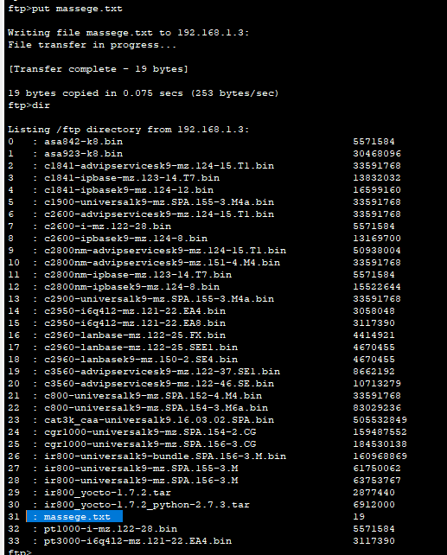

Рисунок - загрузка файла на сервер

1. Скачал файл на PC worker

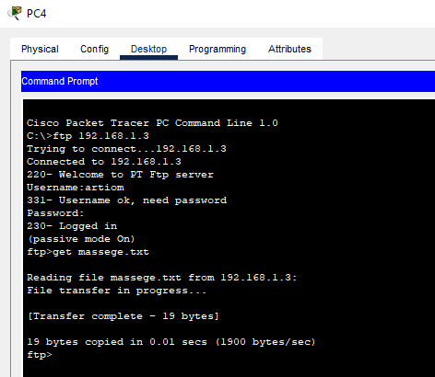

Рисунок - скачивание файла

1. Открыл файл на PC worker

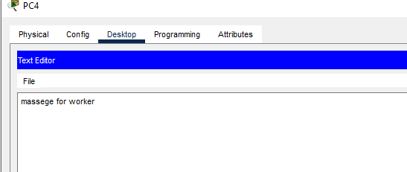

Рисунок - открытие файла

4 топология (SSH и TELnet)

1. Топология сети

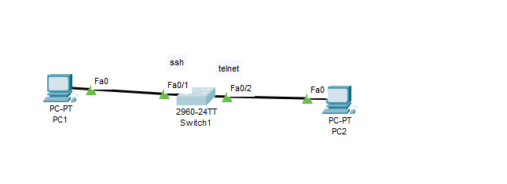

Рисунок - топология сети

1. Базовая настройка коммутатора

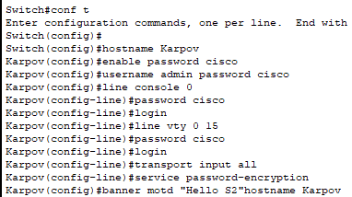

Рисунок - базовая настройка

1. Настройка Telnet

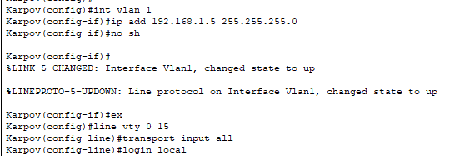

Рисунок - настройка telnet

1. Подключение по Telnet

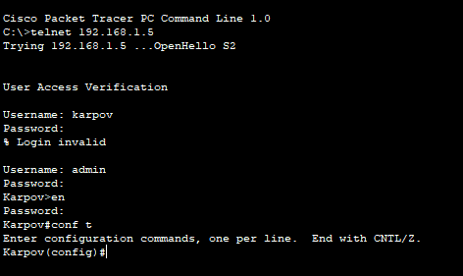

Рисунок - проверка подключения

1. Настройка SSH

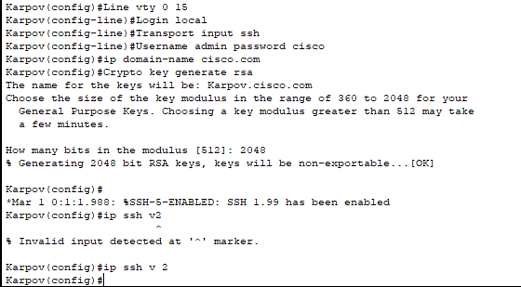

Рисунок - настройка SSH

1. Подключение по SSH

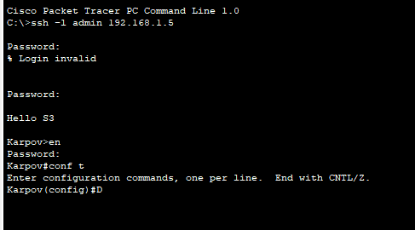

Рисунок - проверка подключения

Вывод: была выполнена работа на тему настройки протоколов верхнего уровня.